Häfele benennt Regionaldirektor für Deutschland
Rico Marquardt führt seit Januar 2024 das deutsche Inlandsgeschäft
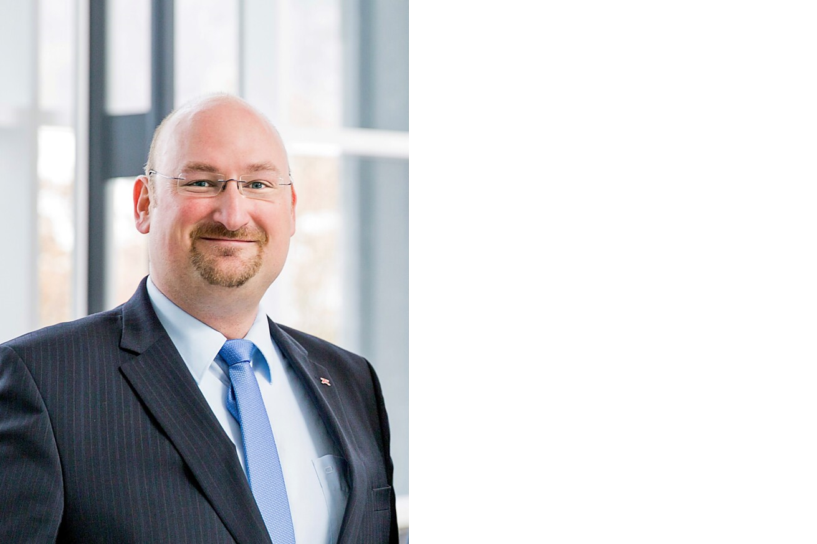

Mit Industrieerfahrung, Produktwissen und Vertriebsverstand setzt Rico Marquardt als Regionaldirektor Deutschland einen neuen Fokus auf das Inlandsgeschäft. War das Geschäft in Deutschland bis Ende 2022 direkt bei Unternehmensleiterin Sibylle Thierer angesiedelt, strukturierte der neue CEO Gregor Riekena die Häfele Welt weiter konsequent in Vertriebsregionen. „Diese Einheiten sind viel näher an den Märkten und die Gesellschaften innerhalb einer Region befähigen sich gegenseitig“, so Gregor Riekena über die Vorteile des Regionenkonzepts. Auch der Heimatmarkt Deutschland wird nun als Region geführt, um noch gezielter auf die Anforderungen der Partner im Inland einzugehen.  Häfele als international agierender Spezialist für intelligente Beschlagtechnik, elektronische Schließsysteme, Beleuchtung und Vernetzung bedient mit über 8.000 Mitarbeitern, 38 Tochterunternehmen und zahlreichen weiteren Vertretungen Kunden in aller Welt. „Diese internationale Aufstellung sorgt für Stabilität in einer von Unsicherheiten geprägten Welt. Doch unsere eigentliche Kraftquelle war und bleibt der Heimatmarkt. Dieser Bedeutung werden wir mit der Schaffung der Region Deutschland gerecht“, so Gregor Riekena.  Als Regionaldirektor für die Häfele Region Deutschland hat Rico Marquardt, der nach Führungspositionen im Vertrieb und in der Fertigung zuletzt das Produkt- & Kategorie-Management der Häfele Gruppe im Stammhaus in Nagold leitete, nun die disziplinarische Verantwortung für alle innerdeutschen Vertriebseinheiten. Seit 2013 arbeitete der 48-Jährige als Geschäftsführer des Häfele Produktionswerks in Berlin mit Industriekunden weltweit zusammen. Mit seinem breiten Produktwissen und der tiefen Kenntnis der Häfele Organisation wird Rico Marquardt gemeinsam mit internen Organisationseinheiten und externen Partnern bestehende Leistungen ausbauen und neue Angebote für die Branche entwickeln. Dabei geht es um die Einführung neuer Eigensortimente, um die Integration von Produkten in Produktionslinien der Kunden, aber auch um die beständige Optimierung der Beratung durch Produktexperten vor Ort.  Rico Marquardt, der sich selbst als „empathischen Macher mit Hands-on-Mentalität“ beschreibt, freut sich auf den engen Austausch mit Kunden und Lieferanten. „Mit einem neuen Service+ Portfolio stehen wir allen Kunden über die gesamte Wertschöpfungskette hinweg zuverlässig zur Seite und entlasten oder vereinfachen ihre Prozesse – von der Planung über den Wissenstransfer und die Umsetzung bis hin zu nachgelagertem Service. Als verlässlicher Partner mit Herstellerkompetenz sind wir Ideengeber und Entwicklungsdienstleister zugleich. Wir erarbeiten auf Basis unseres innovativen Portfolios von Beschlagtechnik über Zutrittssysteme bis zu Lichtlösungen für Möbel und Raum individuelle Lösungsansätze für das Handwerk und die Industrie, um gemeinsam den Wert von Raum zu maximieren.“  Auf zwei Messen im März 2024 wird erlebbar, wie Häfele seine Partner inspiriert und unterstützt. Auf der Weltleitmesse für Licht und Gebäudetechnik Light + Building zeigt Häfele, wie sich Licht im Möbel und Licht im Raum in einem integrierten, vernetzten Gesamtkonzept verbinden lassen. Wie Tischler und Schreiner mit Häfele ihre Arbeits- und Planungsprozesse optimieren, erfahren diese auf der Holz-Handwerk in Nürnberg. In bewährter Weise stellt Häfele hier Innovationen vor, die die Branche von Deutschland aus weltweit voranbringt.  Nagold, im Februar 2024  Abdruck honorarfrei / Beleg erbeten |  | Ansprechpartner für Journalisten:  Rainer Häupl  bering*kopal GbR, Büro für Kommunikation  T + 49 (0) 711 74 51 759-16  rainer.haeupl@bering-kopal.de  www.bering-kopal.de  Ansprechpartnerin im Unternehmen:  Sarah Grünler  Senior Corporate Communications Manager  Häfele SE & Co KG  Tel.: +49 (0)7452 95-510  Mobil: +49 160 97871786  sarah.gruenler@haefele.de

1 Rico Marquardt, seit Januar 2024 Regionaldirektor für die Häfele Region Deutschland. Foto: Häfele
1.

Über Häfele
Häfele. Die ersten 100 Jahre.
Innovationskraft, Mut und Optimismus: Diese Qualitäten haben Häfele von Anfang an begleitet und schon die Gründer ausgezeichnet – die Kaufleute Adolf Häfele und Hermann Funk, die Häfele im Jahr 1923 als Fachgeschäft für Eisenwaren bei Nagold ins Leben gerufen haben. Aus dieser geschätzten Anlaufstelle für das Schreinerhandwerk wurde ein weltumspannendes Unternehmen, die Häfele SE & Co KG mit Niederlassungen in 38 Ländern und mehr als 8000 Beschäftigten. Im Geschäftsjahr 2022 erzielte die Häfele Gruppe einen Umsatz von 1,87 Mrd. Euro bei einem Exportanteil von 81%.
Nagold ist bis heute Hauptsitz der internationalen Häfele Gruppe, die sich im Lauf der Jahrzehnte zum führenden Experten für Beschlagtechnik, elektronische Schließsysteme und LED-Beleuchtung entwickelt hat. Die Möbelindustrie, Architekten, Handwerk und Handel aus über 150 Ländern vertrauen auf die Expertise des innovativen Familienunternehmens, das seit Januar 2023 unter der Leitung von Gregor Riekena steht.
Weitere Informationen unter www.haefele.de

QR-Code der Medieninformation

